在食品行业使用PSA制氮机有什么好处？

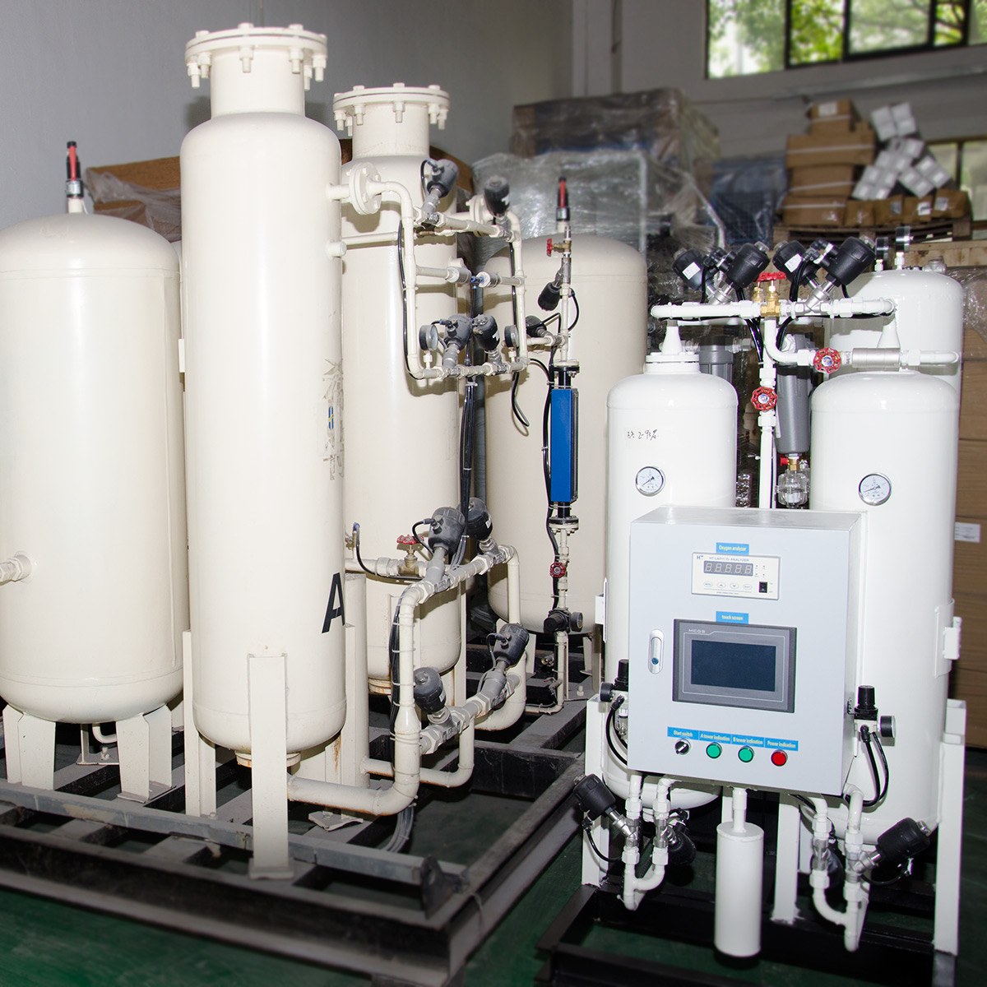
这个时代，与无包装的食品相比，包装食品已经占据了主导地位，人们感觉到包装食品的质量也更好。为了保持它的新鲜度、气味和脆度，并使其保持更长的时间，重要的是要在包装食品的空间中注入氮气。从科学上讲，氮气不是一种反应性气体，因此它不会允许发生氧化作用，从而使食品变质或腐烂。因此，食品包装行业利用氮气使你的食品有更长的寿命并保持其正常状态。
经营食品和饮料的行业绝对需要持续的氮气供应，这样才能使生产过程继续下去。有时可能发生的情况是，由于某些原因，氮气的供应会被延迟，这可能会给食品包装过程带来问题。将加工好的或制作好的食品保存较长时间可能不是一个好主意，因此，有必要持续不断地输送氮气。为了克服这些问题，为什么不安装一个PSA装置，这样氮气的流动就不会延迟或受阻。
另一个很好的理由是，拥有PSA氮气生产单位可以非常经济。订购氮气瓶，运输，储存，然后照看它们，这可能是太大的压力。人们必须看到它们被适当地储存起来，以便不会发生泄漏，并且必须保持发票以保持对库存的关注。所有这些都需要劳动力，不分昼夜，因此我们建议安装PSA氮气生产装置，这将使整个氮气供应过程更加经济和容易。

